Херсонський державний університет
Факультет фізики, математики та інформатики
Кафедра фізики

«Методика використання історичного матеріалу при вивченні розділу “Електромагнітне поле” »
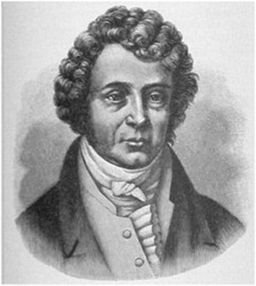
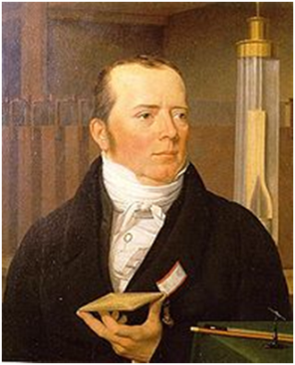
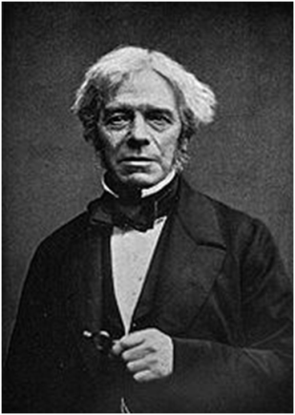

Виконав студент 511 групи
Семененко І.Б.

Керівник проф. Шарко В.Д.

Херсон - 2010
Вступ
Відомий фізик Поль Ланжевен зазначив, що «ніщо так не сприяє загальному розвитку і формуванню дитячої свідомості, як знайомство з історією людських зусиль в галузі науки»[1].
На прикладах розвитку основних наукових проблем і навіть на основі аналізу окремих експериментів можна дати учням правильне уявлення про поступове зведення будови науки. Оскільки історія фізики є багатим матеріалом для аналізу
Принцип історизму проголошує доцільність використання в навчальному процесі історичного матеріалу, який може виступати як:
Один з найважливіших засобів розвитку у школярів інтересу до науки. Вчителі звертаються до елементів історії фізики, коли хочуть «пожвавити» урок, зробити його цікавими. Проте часом «цікавість» історії фізики бачать в історичних жартівливих відомостях про окремих учених, ефектних історичних епізодах, пов’язаних з відкриттям законів та ін.. Звісно, включення до структури уроку такого роду відомостей може бути і корисним. Учні, наприклад, з цікавістю слухають відому легенду про архімедову «Еврику!» або про те, яку роль в народженні класичної механіки зіграло яблуко, що впало з дерева в саду Ньютона. Проте такого роду відомості викликають лише зовнішній ефект і, як будь-які сенсації, здатні викликати лише швидкоплинний інтерес. Щоб пробудити стійкий інтерес у школярів до фізичної науки, треба розкривати еволюцію фізичних ідей, причини, що спонукали прийняти ту або іншу ідею, механізм наукового пошуку, атмосферу творчого процесу. Це слід робитиепізодично, а систематично, не академічно, а з особистою захопленістю. У змісті історичних відомостей головна увага має бути акцентована не стільки на те, хто, що, коли відкрив, скільки на те, чому і як виникла та або інша ідея, який хід думки вченого обґрунтуванні ідеї, який метод дослідження він обрав і чому. Не випадково К. Максвелл говорив: «Наука нас захоплює тільки тоді, коли, зацікавившись життям великих дослідників, ми починаємо стежити за історією розвитку їх відкриттів» [2]. Розповідаючи про народження нових ідей і їх еволюції, не слід нехтувати деталями, деякими «дрібницями». Вони можуть пожвавити розповідь, але стійкий інтерес народжують не вони, а сам процес пошуку істини з його внутрішньою логікою.
Фактор, який сприяє підвищенню якості знань учнів. Коли історичні факти пробуджують інтерес до фізики, тоді навчальний матеріал засвоюється краще, ніж те, що вивчається лише через зовнішні стимули, тому історизм сприяє і кращому розумінню фізики. Проте справа не тільки в цьому. Знайомство з історією науки не тільки демонструють, як треба мислити, щоб зрозуміти природу, але й застерігає нас від можливих невірних уявлень про фізичні явища та причини їх перебігу.
Засіб формування наукового світогляду у процесі викладання фізики. Світогляд включає наукове розуміння процессу будови світу і його пізнання . Історичні огляди, в яких розкривається еволюція ідей, дозволяють показати, що наукові знання - це не застиглі догми, що наукові знання безперервно розвиваються.
Засіб природного і суспільно-політичного виховання учнів. Ознайомлення школярів з життям, діяльністю і поглядами видатних учених як вітчизняних, так і зарубіжних, дозволяє поставити на уроці ряд найважливіших проблем: добра і зла, гуманізму і сенсу життя, патріотизму і національної гордості, соціальної відповідальності учених і т.д.
Складова частина змісту шкільного курсу фізики, що дозволяє не тільки вирішувати навчальних виховнихбагато завдань, але є і важливим джерелом педагогічних ідей, що дає можливість, удосконалювати методи викладання і збагачувати методику навчання фізики новими підходами. Адже, звернення до історії науки може бути корисним для вирішення педагогічних проблем і в такому сенсі. Багато учених-фізиків, займаючись вивченням природи, думали і над тим, як зробити наукові знання надбанням суспільства. При цьому вони стикалися з педагогічними проблемами і так або інакше вирішували їх. Звернення до педагогічної спадщині ряду найвідоміших фізиків може дати багато корисного кожному викладачеві. Загальновідомі думки А. Ф. Іоффе про перспективи реформи фізичної освіти в середній школі, вкрай повчальні вислови Луї де Бройля з педагогічних проблем. Дослідження показують, що мудрим педагогом, який тонко розуміє багато аспектів педагогічної діяльності, був і А. Ейнштейн. Його думки і понині виглядають свіжо і актуально і запрошують до роздумів про педагогічні проблеми.
Основний історичний матеріал, який заслуговує бути включеним до шкільного курсу фізики, -це ті питання історії, які забезпечують розкриття еволюції найважливіших ідей фізичної науки. Питання історії, що включаються в курс фізики, повинні бути тісно пов'язані з навчальною програмою і доступні школярам. Але ці положення не дають жорстких критеріїв для відбору історичних відомостей. Перш за все, з багатющої скарбниці історії фізики треба вибрати те, що є таким, що визначає в розвитку фізики з погляду її сучасного стану.
Особливості застосування історичного матеріалу при викладанні фізики слугують критерієм його відбору.В результаті з нього відбирається не тільки найістотніше з погляду розвитку фізики і сучасного її стану, але і найкорисніше в освітньому і виховному відношенні, найпереконливіше і зрозуміліше для учнів. А це, зокрема, означає, що в історичному матеріалі в першу чергу виділяється те, що показує, яка була епоха, у період певного відкриття, як отриманий той або інший висновок, чому фізика прийшла до тієї або іншої ідеї, який хід думки ученого, якою людиною він був і в яких умовах працював, яка загальна логіка розвитку фізичної ідеї. У такій педагогічній обробці наявних історичних матеріалів і в їх пристосуванні до потреб і можливостей навчання фізиці в школі автори і бачать найважливіше завдання.
Важливими також є питання про форми використання історичного матеріалу на уроках фізики, про типи історичних матеріалів за характером їх використання, про методи і прийоми роботи вчителя на уроці.
Здійснити це можна на спеціальних уроках-лекціях, присвячених історичним оглядам основних етапів розвитку поглядів з найважливіших фізичних проблем. Такі огляди можуть проводитися або в кінці великих розділів курсу фізики і завершувати їх, або на початку розділу і носити ввідний пропедевтичний характер. Головною метою підсумкових оглядів є узагальнення і систематизація знань учнів з певної проблеми.
У деяких випадках історичні огляди дозволяють підготувати учнів до сприйняття фундаментальних фізичних ідеїй, що будуть вивчати. Матеріал, що становить зміст таких розділів, раніше учнями не вивчався, і тому не може бути узагальненням набутих знань. Розглядаючи, як поступово виникла, розвивалась і стверджувалася та або інша фізична ідея, виділяючи логіку та етапи її еволюції, ми показуємо учням, на чому заснована наша переконаність в її істинності, і тим самим вводимо цю ідею не догматично, а як закономірний підсумок розвитку науки.
Особливе місце серед прикладів використання історичного матеріалу належить біографіям учених, які можуть бути представлені або у достатньо повному викладі, або у вигляді окремих фрагментів.
Специфічним типом історичного матеріалу є задачі з історичним змістом. Завдання з історичним змістом хоч і не так вже часто використовуються у навчанні в порівнянні з іншими видами завдань, проте поза сумнівом являють інтерес: вони знайомлять учнів з історичними подіями, фактами, методами дослідження, і тим самим навчають школярів самим своїм змістом, а не тільки отриманими при їх вирішенні результатами.
Отже, можна виділити наступні форми використання історичного матеріалу в навчанні фізиці:
    - ввідні історичні огляди, які виступають як засіб обґрунтування важливості нових знань;
    - підсумкові історичні огляди, які виступають як засібом систематизації та узагальнення знань;
    - опис історії окремих відкриттів, фундаментальних дослідів, що є засобом обґрунтування знань;
    - повні біографії учених і фрагментарні біографічні відомості, що слугують цілям формування особистості учня;
    - задачі з історичним змістом.
Звичайно, такий підрозділ історичних матеріалів є умовним і не претендує на їх класифікацію, але він відображає форми використання історизму при викладанні фізики, що склалися в практиці, навчання цього предмету і є зручним для подальшого розвитку проблеми.
Головна сутність історичного підходу до вирішення проблем викладання фізики полягає в тому, що при розробці методів вивчення фізичних понять та ідей необхідно: виявити, які помилки були в історичному процесі формування цих понять і ідей; конкретизувати причини цих помилок; побудувати методику викладу цих питань так, щоб в їх трактуванні були усунені причини, які могли б викликати в учнів помилкові уявлення про об'єкт вивчення.
Історичні відомості є не від'ємним елементом змісту шкільного курсу фізики, а тому всі ті методи і прийоми, які застосовуються у навчанні фізики в школі взагалі, придатні і в процесі викладання історичного матеріалу. Проте, як правило, з цією метою не можна або складно скористатися навчальним експериментом, оскільки історичні досліди і установки важко, а часом і неможливо відтворити в шкільних умовах. Тому обґрунтованість у викладі історичного матеріалу досягається іншими засобами, головним з яких є документування: схеми, фотографії справжніх установок; дані, що характеризують їх масштаб і точність вимірювань; висловлювання і справжні формулювання видатних вчених; опис епохи, умов праці вчених, а часом і художній опис того або іншого відкриття. Все це дозволяє підготувати учня до сприйняття обстановки, в якій здійснювалося відкриття, забезпечити «ефект присутності» при відкритті, переконати учня в достовірності історичних відомостей.
Хоча історичний матеріал у більшості випадків і не дозволяє організувати при його вивченні бесід проблемного характеру, проте проблемність повинна бути присутньою і при викладі історичних відомостей. Цьому сприяє проведення уроків у формі семінарів і диспутів. Так, при вивченні природи світла доцільно організувати диспут між «прихильниками» хвильової і корпускулярної теорії світла.
Отже, використання історичних відомостей на уроках фізики допомагає на конкретних прикладах показати, який складний шлях пройшла людина в процесі пізнання явищ природи.

Тематичне планування уроків з теми :
«Електромагнітне поле»
(10 годин рівень стандарту) 11 клас.
№ | Тема уроку | Мета | Тип уроку | Історичний матеріал | Основні методи навчання | Знання ,уміння | Література | Дата
1 | Електрична і магнітна взаємодії.. | Актуалізація та мотивація учнів при вивченні даної теми. | Урок засвоення нових знань | Досліди Ерстеда, Фарадея, історична хронологія відкриття . | Словесні , наочні(статичні динамічні) - мають дуже велике значення , зображення ліній магнітного поля … | Учень занае: дослід Ерстеда ,пояснює зв'язок між зміною напряму стрілки та струмом у провіднику. | 1.Парселл. «Электричество и магнетизм.»  2. Мощанский В.Н., Савелова Е.В., История физики в средней школе. – М:просвищение,. 1981- 205.с.
2 | Взаємодія провідників зі струмом. Сила Ампера. Сила Лоренца. | Ознайомити учнів з взаємодією провідників зі струмом та силами Ампера та Лоренса. | Урок засвоення нових знань | Відкриття сили ампера, лоренса. Наукова діяльність Ампера , Лоренса. Відкриття явища індукції магнітного поля. Біографія вчених. | Наочні є основні , словесні,  Документальний фільм індукція магнітного поля ,потік магнітної індукції. Плакати зображаючи Силу ампера і лоренса .  Портрети вчених. | Формує означення сили Ампера та Лоренца. | 1. Гончаренко С.У. «Книжка для читання з фізики . Електромагнітні явища 8 клас»., Київ ,Радянська школа., 1989 р
3 | Індукція магнітного поля. Потік магнітної індукції. Дія магнітного поля на провідник зі струмом. | Засвоєння понять Індукція магнітного поля. Потік магнітної індукції. | Урок засвоення нових знань | Відкриття явища індукції магнітного поля. | Наочні , словесні ,  Плакати до теми уроку. | Учень називає основні етапи становлення вчення про магнетизм, його творців, умови виникнення явища індукції магнітного поля. | 1.Уиттекер. «История теории эфира и электричества. Классические теории№
4 | Магнітні властивості речовини. Застосування магнітних матеріалів. Магнітний запис інформації. Вплив магнітного поля на живі організми. | Розкриття та засвоєння магнітних властивостей певних речовин. | Урок засвоення нових знань | Відкриття магнітних властивостей речовини. | Наочні , словесні ,  Плакати до теми уроку. | Може описати механізм намагнічування речовин. | 1.Парселл. «Электричество и магнетизм.»
5 | Електромагнітна індукція.  Закон електромагнітної індукції. | Актуалізація та мотивація учнів при вивченні даної теми | Урок засвоення нових знань | Історія Досліди М.Фарадея | Наочні , словесні ,  Плакати до теми уроку. | Розрізняе електричні і магнітні поля , та джерела їх утворення,. | 1 Гончаренко С.У. «Книжка для читання з фізики . Електромагнітні явища 8 клас»., Київ ,Радянська школа., 1989 р
6 | Індуктивність. Енергія магнітного поля котушки зі струмом. | Засвоєння явища індуктивності. | Урок засвоення нових знань | Відкриття індуктивності .  Біографія Джо́зефа Ге́нрі. | Наочні , словесні ,  Плакати до теми уроку. |  | 1.Парселл. «Электричество и магнетизм.»
7 | Змінний струм. Генератор змінного струму. | Ознайомлення учнів з поняттям змінний струм. | Урок засвоення нових знань | Перщі електростанції, відкриття змінного струму. |  | Поя снюе принцип дії та будову генератора змінного струму.
8 | Трансформатор. Виробництво, передача та використання енергії електричного струму. | Ознайомлення з принципом роботи трансформатора. | Урок засвоення нових знань | Винахід трансформатору |  | Пояснюе будову та принцип дії трансформатора. | 1.Парселл. «Электричество и магнетизм.»  2.А.Н. Долгов. Сборник задач по физике с решениями и ответами. ч. 3. 2001
9 | Вивчення явища ел.маг.індукції | Набуття практичних навичок та вмінь. | Лабораторна робота |  | Практичні |  | 1.Баканина, Белонучкин, Козел и др. Сборник задач по физике (ру)(Т)(412с)
10 | Контроль |  |  |  |  |  | 1.Изергина Е.Н., Петров Н.И. Том 2. Решения к сборнику задач по физике Волькенштейн (1999)(ру)(588с)

Історичний матеріал до уроку №1 «Електрична і магнітна взаємодії. Взаємодія провідника зі струмом»

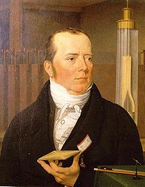
15 лютого 1820 р. датський професор фізики Г.Ерстед, демонструючи досліди, читав студентам Копенгагенського університету лекцію про «гальванізм» і зв'язок електрики з теплотою. Дослід з нагріванням дротини при проходженні по ній струму сприймався студентами з великим інтересом. Поряд з дротиною, яка нагрівалася струмом, хтось випадково поклав морський компас. Один із студентів з подивом помітив, що коли Ерстед замикав електричне коло, стрілка компаса відхилялась у напрямі захід — схід. Студент попросив Ерстеда пояснити причину відхилення стрілки. Але вчений з подивом дивився на студента: при чому тут компас, коли досліди ставляться з електричним струмом, який ніякого відношення не має до магнетизму. Для демонстрування відсутності зв'язку між електрикою й магнетизмом Ерстед поставив біля провідника магнітну стрілку і замкнув електричне коло. За свідченням одного з студентів, Ерстед був буквально приголомшений, коли магнітна стрілка здригнулась у момент замикання кола і відхилилась, намагаючись стати перпендикулярно до проводу. При розмиканні кола стрілка поверталась у попереднє положення. Учений знову замкнув коло, і знову здригнулась стрілка і відхилилась убік.
Треба віддати належне Ерстедові, який знайшов у собі мужність відмовитися від попередніх поглядів і випадкове спостереження прийняти за експериментально встановлений факт. Це було велике відкриття, описане згодом датським професором у книжці «Досліди, які стосуються дії електричного конфлікту на магнітну стрілку». «Електричним конфліктом» Ерстед називав електричний струм.
Повідомлення Ерстеда приголомшило його сучасників. Описаний ним дослід був надзвичайно простим і не вимагав складних приладів. Кожний, хто мав найпростіший гальванічний елемент і компас, міг на власні очі побачити загадкове відхилення магнітної стрілки.
Відкриття взаємодії між електричним струмом і магнітом поклало початок новій епосі в розвитку вчення про електрику й магнетизм. Виявилось, що ці дві самостійні галузі фізичної науки мають багато спільного. З досліду Ерстеда потягся ланцюжок нових цікавих відкриттів і досліджень учених різних країн.
Події розвивались дуже бурхливо. Уже через місяць досліди Ерстеда повторив у Женеві швейцарський фізик Огюст де ла Рів. На демонструванні дослідів були присутні багато вчених і серед них — відомий французький фівик і астроном, міністр-республіканець і письмен- ник-популяризатор Домінік Франсуа Ар аго (1786 — 1853) Повернувшись у Париж, Араго на двох засіданнях Академії наук доповідає про відкриття Ерстеда і демонструє його досліди. Араго продовжує експериментальні дослідження і вже 15 вересня 1820 р. помічає, що провідник з електричним струмом притягує залізні ошурки. При цьому було встановлено, що магнітна дія електричного струму значно посилюється, якщо провідник згорнути в спіраль. [3]

Методичні рекомендації: звернути увагу на те що напрям відхилення магнітної стрілки у досліді Ерстеда залежить від напряму струму.
Може виступати як один з найважливіших засобів розвитку у школярів інтересу до науки.

Історичний матеріал до уроку №2 «Взаємодія провідника зі струмом Сила Ампера сила Лоренса»

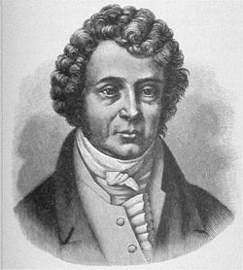
Відкриття Ерстеда зацікавило геніального французького вченого Андре Марі Ампера (1775 — 1836). Він був головним чином теоретиком і рідко вдавався до експериментів. Але він розумів, що серйозне дослідження електромагнітних явищ неможливе без дослідів, які мають підтвердити чи заперечити його ідеї. Ампер повторив досліди Ерстеда, намагаючись глибше зрозуміти природу відкритого датським фізиком явища. Дослідним шляхом від довів, що статична електрика не діє на магнітну стрілку. Лише рухома електрика — електричний струм — зумовлює такий ефект.
На основі цих дослідів Ампер висловив геніальну ідею: єдиною причиною дії провідника з струмом на магнітну стрілку є рухома електрика; магнетизм — лише один з її численних проявів. Не провідник із струмом стає магнітом, а, навпаки, магніт являє собою сукупність струмів. У магніті є безліч елементарних колових струмів, які течуть у площинах, перпендикулярних до осі магніту.
Гіпотеза Ампера на той час здавалася винятково сміливою і неправдоподібною, а тому була зустрінута вченими досить критично.
Новий погляд на природу магнітних явищ Ампер обгрунтував у результаті проведення великої серії дослідів. Так, уже в кінці першого тижня напруженої праці Ампер відкрив взаємодію струмів: при однакових напрямах струмів провідники притягуються, при протилежних — відштовхуються. Ще через тиждень Ампер завершує нові досліди, які підтверджують його ідею. Якщо магніт є системою колових паралельних струмів, спрямованих в один бік, то спіраль з металевої дротини, по якій тече струм, повинна поводитися як магніт, тобто мати два полюси і займати певне положення під дією магнітного поля Землі. Досліди підтвердили ці припущення.
Так з 1820 по 1826 р. крок за кроком теоретичними й експериментальними працями Ампера створювалася нова наука — електродинаміка.
Найвизначніші відкриття в галузі електромагнетизму були зроблені видатним англійським фізиком Майклом Фарадеєм (1791-1867) .[3]
Методичні рекомендації: Звернути увагу на те що за напрям струму вважають напрям позитивно зарядженних частино при вивченні сили Лоренса, а електрони насправді під діею маг.поле переміщаються в протилежний бік.
Фактор, який сприяє підвищенню якості знань учнів.

Історичний матеріал до уроку №3 «Індукція магнітного поля. Потік магнітної індукції.»
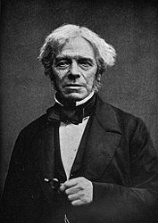
У 1820 р. Ганс Християн Ерстед показав, що коли по ланцюгу протікає електричний струм то він викликає відхилення магнітної стрілки. Якщо електричний струм породжує магнетизм, то з магнетизмом повинно бути пов'язана поява електричного струму. Ця думка захопила англійського вченого М. Фарадея. «Перетворити магнетизм в електрику», - записав він у 1822 р. у своєму щоденнику. Багато років наполегливо ставив він різні досліди, але безуспішно, і тільки 29 серпня 1831 настав тріумф: він відкрив явище електромагнітної індукції. Установка, на якій Фарадей зробив своє відкриття, полягала в тому, що Фарадей виготовив кільце з м'якого заліза приблизно 2 см шириною і 15 см діаметром і намотав багато витків мідного дроту на кожній половині кільця. Ланцюг однієї обмотки замикала дріт, в її витках перебувала магнітна стрілка, віддалена настільки, щоб не позначалося дію магнетизму, створеного в кільці. Через другу обмотку пропускався струм від батареї гальванічних елементів. При включенні струму магнітна стрілка здійснювала кілька коливань і заспокоювалася; коли струм переривали, стрілка знову вагалася. З'ясувалося, що стрілка відхилялася в одну сторону при включенні струму і в інший, коли струм переривався. М. Фарадей встановив, що «перетворювати магнетизм в електрику» можна і за допомогою звичайного магніту.

Американський фізик Джозеф Генрі теж успішно проводив досліди по індукції струмів. Але поки Д. Генрі збирався опублікувати результати своїх дослідів, у пресі з'явилося 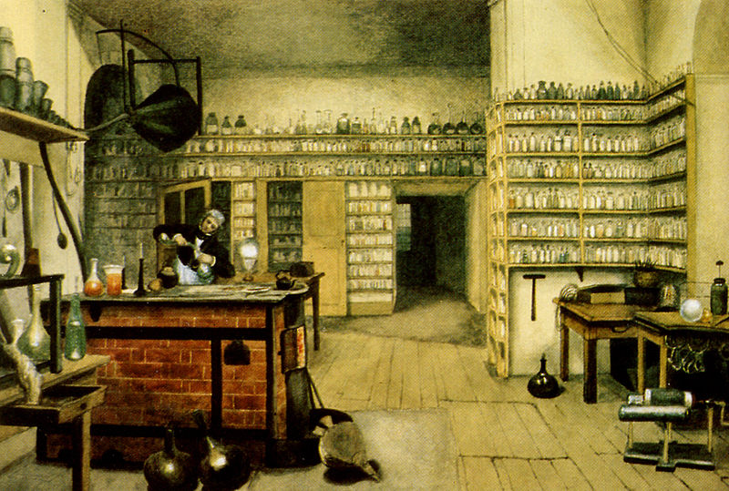Maйкл Фaрaдей в своїй лaбораторії. 1850р.

повідомлення М. Фарадея про відкриття ним електромагнітної індукції. Те, що два вчених незалежно один від одного прийшли до одного і того ж результату, не дивно.
М. Фарадей прагнув використовувати відкрите ним явище, щоб одержати нове джерело електрики. .[6]
Методичні рекомендації:
Звернути увагу на напрям силових ліній та їх вплив на провідники.
Може бути використана як предмет працьовитості та наполегливості у вихованні на уроках фізики.
Історичний матеріал до уроку №4 «Магнітні властивості речовини. Застосування магнітних матеріалів. Магнітний запис інформації. Вплив магнітного поля на живі організми»

Початок знайомства людей з магнітом сягає в сиву давнину. Наші предки були дуже спостережливими людьми і помітили, що час від часу на поверхні землі трапляються камінці, які притягують один одного. Це було чудо. А всяке чудо привертає увагу. Чому мертвий камінь здатний продовжувати рух? Чому магніт притягує?
Над цим ламали голову іце стародавні єгиптяни. Вони називали магнітні камені кістками бога Ра і вважали їх священними.
Не менш стародавні китайці вже в VI ст. до нашої ери знали про притягання заліза й залізної руди кусками «чу- ші» — магніту. Пізніше вони звернули увагу на здатність «чу-ші» орієнтуватися в просторі і помилково приписували це впливові зірок. Китайці ж придумали прилад для ворожіння — залізну пластинку з нанесеними на неї знаками зодіаку, і «ложку», виготовлену з природного магніту. Уміло керуючи «магнітною ложкою», китайські маги передбачали майбутнє. Учені цієї країни встановлювали на колісницях особливий «покажчик півдня» («чі- нан») — китайський компас, який являв собою фігурку людини, рука якої за допомогою постійного магніту завжди показувала на південь (кольор. вкл. IV).
Недалеко від міста Сіань у провінції Шеньсі (Східний Китай) знаходиться гробниця імператора Цінь Ші- хуанді, який заснував у III ст. до нашої ери могутню імперію Цінь. За стародавньою легендою, ніхто не міг відкрити ворота гробниці: варто було мечем доторкнутися до них, і вже жодному богатиреві не під силу було відірвати його від залізної поверхні.
А нещодавно вчені виявили документ, написаний у 1406 р. У ньому є рядки, присвячені палацу імператора Цінь Шіхуанді: «Воїн у залізній броні не міг пройти через ворота палацу, які притягували чи відштовхували
його з такою силою, яку ніхто не міг подолати». Зіставляючи два джерела — стародавню легенду і документ, залишається припустити, що двері гробниці, як і ворота палацу, були виготовлені з металу з магнітними властивостями.
Китайські вчені обстежили зразки піщаних порід з берегів річки Вейхе, притоки великої Хуанхе, на якій стоїть Сіань. Виявилося, що вони містять досить концентровані магнетити та інші магнітні оксиди. Більше того, якість цих руд настільки висока, що вони не поступаються тим синтетичним оксидам, які використовуються в сучасній промисловості.
Чи виявляться ці поклади магнітних пісків придатними для економічного використання, покаже майбутнє, але той факт, що вони застосовувалися в далекому минулому, сумнівів уже не викликає.
Причини притягання магнітом заліза й залізної руди цікавили і брахманів Стародавньої Індії. За допомогою магніту стародавні індуси витягували залізні наконечники стріл з тіл поранених.
Більш відомими є фізичні погляди й уявлення натурфілософів Еллади. Греки дали магніту багато імен. У Тому числі їм належить і сама назва «магніт». Римський історик Пліній запевняв, що своєю назвою дивовижний камінь завдячує волопасові Маі*нісу, цвяхи сандалій якого і залізний наконечник палиці прилипали до невідомих камінців. Тіт Лукрецій Кар у своїй поемі «По природу речей» пише, що слово «магніт» походить від Магнезії — країни магнетів, де є гора з каменю, який притягує залізо.
Загадкові властивості магніту вселяли стародавнім людям жах, і про нього було складено багато легенд і міфів. Давньогрецький географ Птоломей писав, наприклад, що недалеко від теперішнього острова Борнео є гори, які мають гігантську силу притягання, тому обшивка кораблів повинна кріпитися дерев'яними цвяхами, оскільки
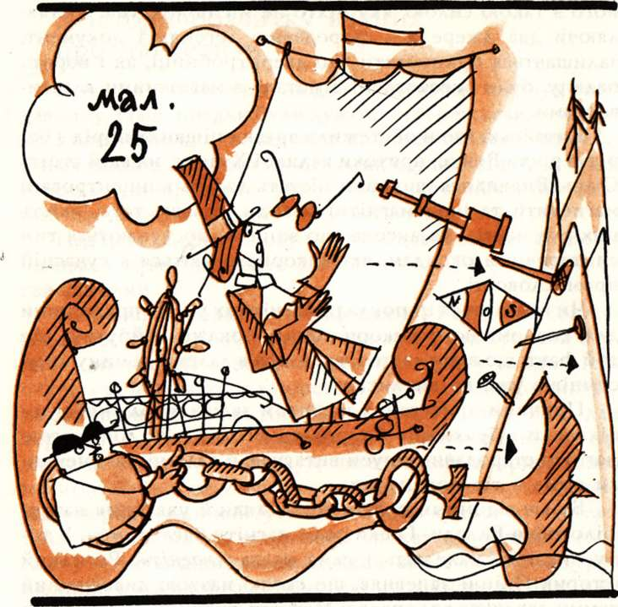
залізні будуть вирвані з дерева і станеться катастрофа (мал. 25). Легенда про магнітну гору повторюється в «Тисячі й одній ночі». їй вірили аж до початку XVII ст., коли згаданий нами вже англійський учений Уїльям Гільберт заклав основи сучасного вчення про магнетизм.
На іцастя, таких місць на Землі немає. Вони народжені фантазією письменників, у даному разі уявою Жюля Берна в його романі «Льодовий сфінкс». Для того щоб притягти човен з вантажем чи вирвати залізні цвяхи з корабля, індукція магнітного поля скелі (саме воно є причиною пригод «Паракути») повинна становити кілька тисячних часток тесла. Індукція ж магнітного поля Землі (або геомагнітного поля) становить всього від 5 • 10~⁷ до 9 • 10~⁷ тесла. Лише подекуди, у так званих магнітних аномаліях, індукція магнітного поля може зрости до 2,5 • 10~^{б} тесла. Це дуже й дуже мало. Порівняйте: навіть слабкий магніт з дитячого електротехнічного конструктора створює магнітне поле з індукцією від 2,5 • 10~⁵ до 5 • 10~⁵ тесла.
Не менш живучими виявились легенди про «труну Магомета», яка нібито літає в повітрі, про острови, які вільно ширяють над пучинами океану.
Перше наукове вивчення властивостей магніту здійснив у XIII ст. вчений П'єр Перегрій. У 1269 р. він написав книжку «Листи про магніт», в якій зібрав багато відомостей про магніт, нагромаджених людством до нього і відкритих ним особисто. Зокрема, П'єр Перегрій уперше говорив про два полюси магніту, про притягання різнойменних полюсів і відштовхування однойменних, про виготовлення штучних магнітів натиранням заліза природним магнітом, про проникнення магнітних сил через скло й воду, про компас. Проте в цілому в епоху середньовіччя уявлення про магнетизм були досить плутані і наївні.
Ось зведення відомостей про магніти, нагромаджених до початку Відродження, які вважалися незаперечними.
- Вживання магнітного порошку всередину «в невеликих дозах» продовжує молодість.
- Удень магніт притягує сильніше, ніж уночі.
- Магніт відкриває будь-які замки й запори.
- Магніт є чудовим проносним засобом.
- Якщо потерти магніт часником або покласти поряд з ним діаманти, то його сила зникне.
- Варто загорнути магніт у червону тканину, як сила його зросте. Те саме станеться, якщо «викупати» його в крові козла.
- Магніт, що зберігається в розсолі з риби прилипали, може діставати золото з найглибших колодязів.
- Існують магніти, які притягують срібло, діаманти, яшму, скло; є магніти м'ясні і магніти для дерева.
Перелік цих «найбільш достовірних відомостей» можна продовжити.
Особливо незамінним був магніту ворожінні. Навряд чи ще що-небудь могло так впливати на людину середньовіччя, як самостійний рух або виявлення волі куска магніту. З уламків природних магнітів виготовляли амулети, яким знахарі та інші шарлатани приписували незвичайні властивості. Магніт був обов'язковим знаряддям астрологів усіх часів. Знахарі переконували, що магніт повертає молодість, красу й здоров'я. Магніт рекомендували носити як засіб від меланхолії і для поліпшення настрою. Вважалося, що носіння обручки з магнітом на лівій руці позбавляє людину від нічних кошмарів. Заповзяті ділки й шарлатани сторіччями спекулювали на людській допитливості й неуцтві. А потім магніти перейшли до рук учених, і їхні властивості дістали об'єктивне тлумачення. З'явилися чудові прилади, пристрої, машини. Потужне магнітне поле виявилося здатним творити чудеса: воно зуміло, не «обпікаючись», утримувати в своїх «долонях» сильно іонізований нагрітий газ — плазму. Її спопеляючого мільйонноградусного подиху не в змозі витримати жодний з найстійкіших матеріалів.
У 1600 р. вийшла в світ праця У. Гільберта «Про'магніт, магнітні тіла і великий магніт — Землю», яка була підсумком багаторічних експериментальних досліджень автора. У ній англійський учений сформулював ряд важливих властивостей магніту.
  - Різні частини нагніту по-різному притягують залізні речі; найсильніше притягують полюси магніту.
  - Магніт завжди має два полюси: північний і південний; не можна дістати магніт з одним полюсом.
  - Різнойменні полюси притягуються, а однойменні — відштовхуються.
  - Підвішений на нитці магніт розміщується певним чином у просторі, вказуючи на північ і південь.
  - Земля є велетенським магнітом.
Гільберт здійснив багато важливих спостережень: посилення дії магнітних полюсів залізною арматурою (із наближенням до одного полюса магніту куска заліза другий полюс починає притягувати сильніше); втрату магнітних властивостей при нагріванні магніту вище від певної температури; екрануючу дію заліза; намагнічування залізних предметів, які тривалий час лежали нерухомо в напрямі північ-південь, і прискорення цього процесу при постукуванні по залізу молотком і т. ін. Одночасно Гільберт приписував магніту і ряд фантастичних властивостей. Наприклад, він запевняв, що магніт «повертає красу й здоров'я дівчатам, які мають блідий і поганий колір обличчя, оскільки сильно сушить і стягує шкіру, не завдаючи шкоди».
Гільберт відкрив багато нових магнітних явищ і властивостей магніту. Але він майже нічого не зміг правильно пояснити. Усі його тлумачення мали схоластичний і наївний характер. Особливо плутано він розкривав природу магнетизму. Ці пояснення, по суті, зводилися до твердження про існування в магніту душі. І такий погляд на природу магнетизму тривалий час задовольняв людство. З початку XVII і до початку XIX ст. істотних нових даних про магнітні явища не було.
Дальші успіхи вчення про магнетизм були зв'язані з встановленням на початку XIX ст. глибокого внутрішнього зв'язку між електричними й магнітними явищами.[1]
В 1845, досліджуючи магнітні властивості різних матеріалів, Фарадей відкрив явище парамагнетизму і діамагнетизму. В 1845 він відкрив обертання площини поляризації світла в магнітному полі (ефект Фарадея), це було перше спостереження зв'язку між магнітними і оптичними явищами, які пізніше одержали підтвердження в електромагнітній теорії світла Дж. Максвелла. Фарадею належать перші думки про зв'язок електричних, магнітних та світлових явищ (див. Об'єднана теорія поля). [6]
Методичні рекомендації:
Звернути увагу на питання магнітної сприятливості речовини.
Фактор, який сприяє підвищенню якості знань учнів.
Може бути використаний як засіб формування наукового світогляду у процесі викладання фізики.

Історичний матеріал до уроку №5 «Електромагнітна індукція.
Закон електромагнітної індукції. »
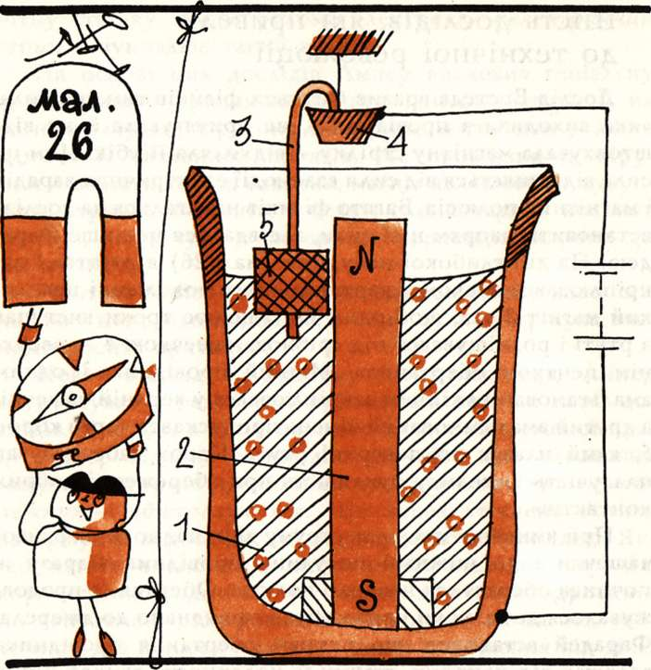
Дослід Ерстеда вразив багатьох фізиків тим, що сила, «яка виходила з провідника», не притягувала й не відштовхувала магнітну стрілку, а відхиляла її убік. Цим ця сила відрізняється від сили взаємодії електричних зарядів і магнітних полюсів. Багато фізиків намагалися на досліді встановити напрям цієї сили, але вдалося це лише Фарадею. На дні глибокої посудини (мал. 26) з ртуттю 1 закріплювався воском у вертикальному положенні невеликий магніт 2 так, щоб один його полюс трохи виступав з ртуті і розміщувався під срібною чашечкою 4 — «верхнім центром обертання». Мідний провідник 3 одним амальгамованим кінцем закріплювався у верхній чашечці, а другий амальгамований кінець пропускався через корок 5, який плавав по поверхні ртуті. Корок забезпечував плавучість і «велику^ рухливість при збереженні добрих контактів».

При вмиканні джерела струму відповідно до верхньої чашечки і до нижньої посудини провідник відразу ж починав обертатися навколо полюса. Обертання продовжувалося доти, поки прилад було приєднано до джерела. Фарадей встановив, що напрям обертання провідника залежав від напряму струму й полярності даного кінця магніту. При зміні напряму струму змінювався й напрям обертання провідника. Але якщо одночасно із зміною напряму струму змінювалась і полярність магніту, то напрям обертання не змінювався. І це помітив молодий фізик
татора, щоб не лише провести такий незвичайний дослід, а й пояснити його.
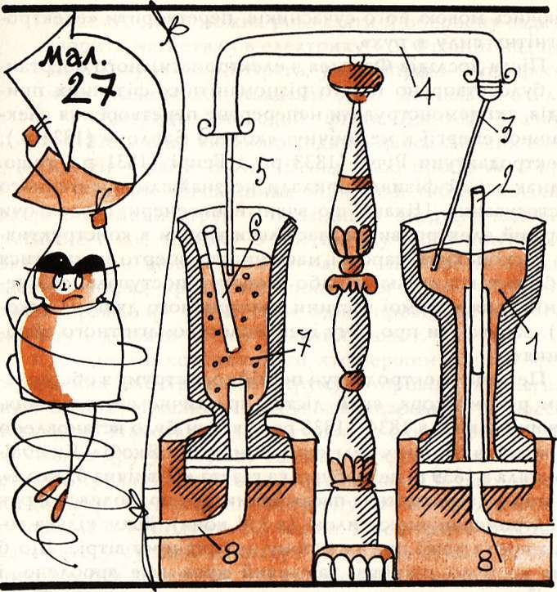Дослідивши обертання провідника із струмом у магнітному полі, Фарадей ставить перед собою нову мету. З досліджень Ампера випливало, що провідник із струмом поводиться як магніт (провідники взаємодіють між собою). А якщо провідник може обертатися навколо магніту, то й магніт повинен обертатися навколо провідника. Однак, щоб стверджувати це, потрібно було вміти мислити логічно і — що не менш важливо — придумати простий і надійний прилад для демонстрування досліду (мал. 27). У правій посудині з ртуттю 1 встановлювався нерухомий постійний магніт 2, навколо якого міг обертатися провідник 3 із струмом. У лівій посудині 7 рухомий магніт 6 обертався навколо провідника 5 із струмом. Джерело струму приєднували до провідників 8, і електричне коло замикалося через ртуть, провідники З \ 5 і дротину 4.
Цими дослідами Фарадей наочно довів принципову можливість побудовиелектродвигуна. Він зумів, вира Сьогодні кожний восьмикласник, скориставшись правилом лівої руки, без труднощів визначить напрям колись загадкового обертання і з'ясує його причину. Але в ті часи, на світанку електродинаміки, коли ще не були сформульовані її основні закони, потрібні були неабиякі здібності вченого, вдумливість і винахідливість експеримен- жаючись мовою його сучасників, перетворити «електромагнітну силу в рух».
Після дослідів Фарадея з електромагнітного обертання було створено багато різноманітних фізичних приладів, які демонстрували неперервне перетворення електричної енергії в механічну: «колесо Барлоу» (1824 р.), електродвигуни Річчі (1833 р.) і Генрі (1831 р.) тощо. Однак всі ці фізичні прилади не знайшли практичного застосування. Цікаво, що вчені й інженери, створюючи перший електродвигун, настільки вірили в конструктивну досконалість парової машини, що вперто намагалися добитися коливального або зворотно-поступального переміщення рухомої частини електричного двигуна (якоря), забуваючи про саму ідею «електромагнітного обертання».
Перший електродвигун постійного струму з обертальним рухом якоря, який дістав практичне застосування, створив Якобі в 1834 — 1838 рр. Двигун було встановлено на човні, названому «електричним ботом Якобі». Як повідомляла в 1839 р. петербурзька газета «Північна бджола», «катер з дванадцятьма пасажирами, що приводився в рух електромеханічною силою (в 3/4 коня), йшов кілька годин проти течії при сильному зустрічному вітрі... Що б там не було пізніше, важливий крок вже зроблено, і Росії належить слава першого застосування теорії до практики».
Правда, випробування «електричного бота» показало надзвичайно низьку економічність електродвигунів, які живилися струмом від гальванічних батарей. Новий етап у розвитку електродвигуна розпочався лише в сімдесятих роках минулого століття, після винайдення електромашинного генератора. У розв'язанні цієї важливої науково- технічної проблеми вирішальну роль відіграло відкриття Фарадеєм явища електромагнітної індукції.
Відразу ж після відкриття Ерстедом впливу електричного струму на магнітну стрілку дослідників не залишала думка: «А чи не можнарозв'язати й обернену задачу: перетворити магнетизм в електрику?» У Франції над цим ламали голову Ампер і Араго, у Швейцарії — професор механіки Женевської Академії Жан Данієль К о л л а- д о н, в Америці — молодий фізик Джозеф Генрі (1797—1878), який винайшов один з найсильніших електромагнітів у світі. В Англії над цією проблемою працював Фарадей. Дослідники міркували нібито логічно: якщо постійний струм у провіднику збуджує постійне магнітне поле, то чому б постійному магнітному полю звичайного підковоподібного магніту не навести в розміщеному поряд провіднику постійний струм? Потрібно лише правильно розмістити один провідник відносно магніту і дібрати досить сильний магніт.
Сьогодні важко встановити, хто гіершим помітив ефект збудження електричного струму в провіднику магнітним полем. Можливо, це був швейцарський професор Колладон. Намотавши дві котушки на один каркас і увімкнувши в другу котушку гальванометр, він помітив, що стрілка приладу здригається при вмиканні першої обмотки до джерела електричного струму. «Можливо, щось трясе прилад?» — подумав Колладон. Професор відніс гальванометр у сусідню кімнату. Тепер, замкнувши рубильник, він був змушений ходити з однієї кімнати в другу. Легко зрозуміти, що коли він підходив до гальванометра, стрілка останнього завжди стояла на нулеві.
Дехто вважає, що першим помітив виникнення в провіднику електричного струму при русі поблизу нього магніту Джозеф Генрі. Підключену до гальванічного елемента котушку він опускав усередину другої котушки, замкнутої на електровимірювальний прилад, і спостерігав відхилення стрілки цього приладу. Однак Генрі, мабуть, не зрозумів всієї важливості нового відкриття і нікому не повідомив про цей дослід. Коли ж йому вдалося виготовити електромагніт з підіймальною силою в одну тонну, він одразу послав повідомлення в журнал.
Майкл Фарадей був переконаний в існуванні взаємозв'язку між різними явищами природи. Він уважно аналізує результати численних спостережень і досліджень, виконаних фізиками різних країн: уже відомі взаємні перетворення теплової й механічної, електричної й хімічної, електричної й теплової форм руху У 1822 р. у своєму щоденнику 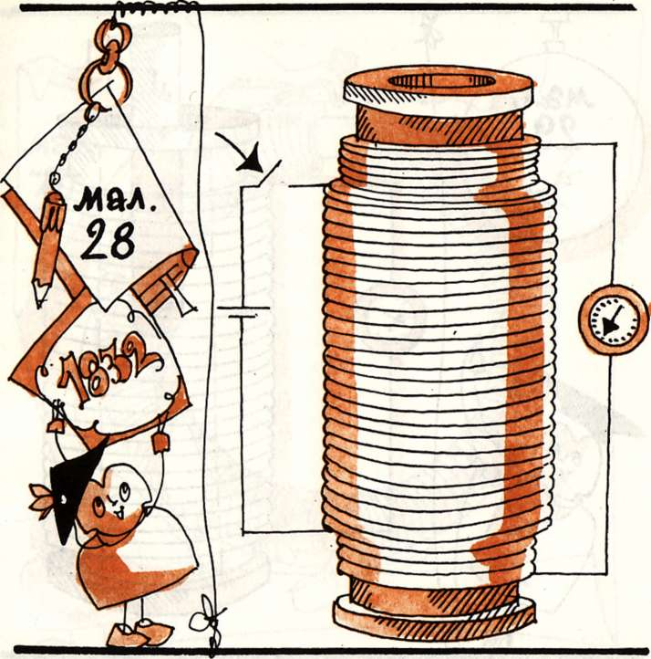Фарадей записав: «Перетворити магнетизм в електрику!» Якщо, міркував він, існує взаємозв'язок і взаємоперетворення «фізичних сил», то, оскільки електричний струм спричинює магнітні дії, так само й магнітні дії повинні спричинювати електричний струм. За свідченням друзів, у кишені Фарадея завжди лежав магніт, що нагадував про відповідальне завдання, яке він повинен був виконати.
Ось один з дослідів Фарадея, з яких почалася передісторія знаменитого закону електромагнітної індукції (мал. 28). На дерев'яну котушку він намотував в одному й тому самому напрямі ізольовані одна від одної мідні дротини (спіралі), і одну з них приєднував до затискачів батареї, другу — до гальванометра. У момент замикання чи розмикання ключа стрілка гальванометра відхилялась.
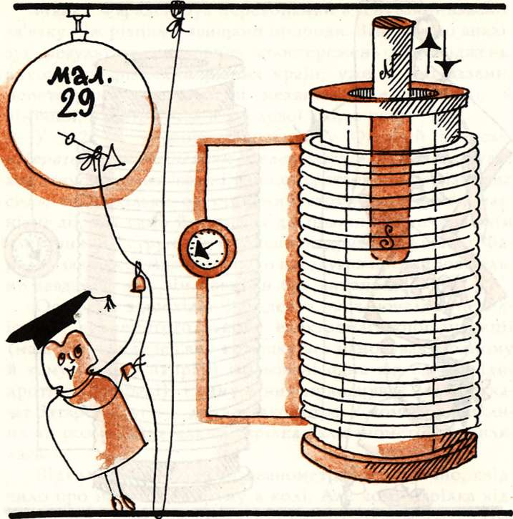Відхилення стрілки гальванометра, безперечно, свідчило про наявність струму в колі. Але чому стрілка відхиляється лише при замиканні чи розмиканні кола? Поки замкнутий ключ залишався в спокої, «не вдавалося помітити ні дії на гальванометр, ні взагалі якоїсь індукційної дії на другу спіраль», хоч сила струму в колі з батареєю була такою великою, що дротина нагрівалася. Можливо, вся справа в іскрі, яка проскакувала при замиканні чи розмиканні ключа?Провідник, між кінцями якого пролітала іскра, було замінено постійними магнітами (заміну виправдовує схожість їхніх магнітних властивостей). Досліди продовжуються. Нарешті Фарадей приходить до надзвичайно важливих висновків: у середовищі, яке оточує провідник із струмом чи магніти, існують «лінії магнітних сил»; внаслідок зміни магнітного поля, яке оточує замкнутий провідник, в останньому виникає індукційний електричний струм.

Найбільш наочно можливість перетворення «магнетизму в електрику» була продемонстрована в одному із дослідів (мал. 29), який згодом увійшов у всі підручники фізики. На дерев'яну котушку намотували дротину, кінці якої підключали до гальванометра. У котушку можна було вставляти штабовий магніт. При русі магніту всередині котушки стрілка гальванометра незмінно відхилялася. Таким чином, у замкнутому провіднику при зміні магнітного поля виникав електричний струм. У цьому й полягала принципова можливість генерації електричного струму, перетворення механічної енергії в електричну.
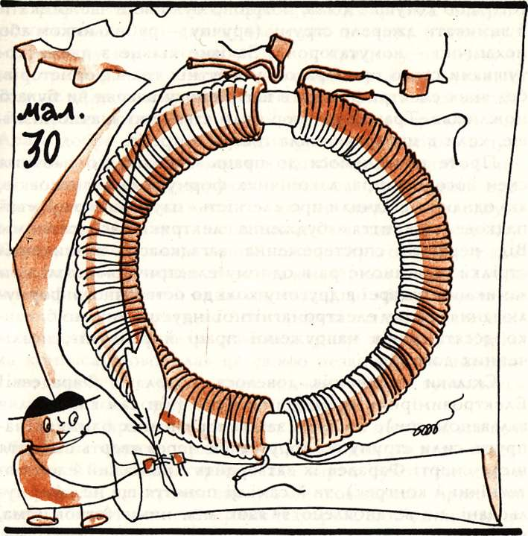У дослідах Фарадея з перетворення «магнетизму в електрику» можна побачити невиразну ідею ще одного винаходу — трансформатора. 29 серпня 1831 р. Фарадей описав у своєму щоденнику такий дослід (мал. 30). На залізне кільце діаметром 15 см і завтовшки 2 см намотувалися окремо дві дротини завдовжки 15 і 18 м. Коли по одній з обмоток проходив струм, стрілка гальванометра, приєднаного до другої обмотки, відхилялася. Цей нескладний пристрій учений назвав індукційною котушкою. При вмиканні батареї сила струму (постійного) поступово зростала в первинній обмотці. У залізному кільці зростало магнітне поле, а у вторинній — виникала електрична напруга. Як тільки магнітне поле досягало максимального значення, «вторинний» струм зникав. Для того щоб котушка діяла, потрібно було весь час вмикати й вимикати джерело струму (вручну — рубильником або механічно – комутатором).

Залізне кільце з двома котушками стало прообразом майбутніх трансформаторів, без яких електрифікація в нашу епоху навряд чи була б можливою. Трансформатор було створено значно пізніше, коли в цьому виникла гостра потреба.
Проте повернемося до праць Фарадея, до наочних схем його дослідів, лаконічних формулювань висновків, які однак не свідчили про «легкість» наукової праці, «випадкове» відкриття «збудження електрики магнетизмом». Від першого спостереження загадкового відхилення стрілки гальванометра в одному електричному колі при замиканні батареї в другому колі до остаточного формулювання закону електромагнітної індукції минуло близько десяти років напруженої праці й роздумів, незліченних дослідів.
Скільки труднощів довелося подолати Фарадеєві! Електровимірних приладів не було (він сам виготовляв гальванометри); не було загальновизнаних одиниць напруги, сили струму й опору (лише через чверть століття після смерті Фарадея їх затвердить Чікагський електротехнічний конгрес), та й самі ці поняття ще не сформульовані, не встановлено зв'язок між ними (закон Ома, відкритий у 1827 р., довго не діставав визнання); математикою Фарадей володіє слабо (на тисячах сторінок його лабораторних журналів не зустрінеш жодної формули). Можливо, саме тому Фарадей зумів знайти на диво прості й наочні ілюстрації складних фізичних процесів. Він першим описав вихреподібну картину сил навколо магніту, «побачив» і змалював невидимі силові лінії магнітного поля, заклав основи вчення про електромагнітне поле.
Відкриття явища електромагнітної індукції дало можливість пояснити ряд відомих на той час фактів, наприклад, взаємодію магнітної стрілки з мідним диском.
Біографи згаданого вище французького фізика Ф. Араго розповідають, іцо для проведення дослідів з електромагнетизму він замовив у 1822 р. кращому паризькому майстрові точних інструментів надзвичайно чутливий компас. Для підвищення стійкості приладу вісь магнітної стрілки вставлялася в масивну оправу з червоної міді. Араго добре знав, що на відміну від заліза мідь не притягується і не відштовхується магнітом, але, щоб виключно виключити випадковість, доручив майстрові попередньо зробити хімічний аналіз міді: у ній не повинно було бути домішок заліза, здатних вплинути на магнітну стрілку. Проте, випробувавши новий компас, Араго, як йому здалося, встановив наявність заліза в матеріалі оправи. І хоча повторний хімічний аналіз показав, що мідна оправа не містить заліза, Араго не без гордості заявив колезі хімікові, що магніт виявляє домішки краще за хіміків. Стрілка компаса «доводила» це своєю незвичайною поведінкою: виведена із стану спокою, вона раптом зупинялась після кількох короткочасних коливань.
Подиву Араго не було меж, коли він помітив, що при обертанні мідної оправи компаса слідом за нею повертається й магнітна стрілка, але варто було припинити рух оправи, як стрілка знову заспокоювалася. Араго був надто досвідченим експериментатором, щоб залишити це явище поза увагою. Для дослідження взаємодії магнітної стрілки з міддю він сконструював спеціальний прилад (мал. 31). Магнітна стрілка розміщувалась над мідним диском, який можна було приводити в обертання за допомогою рукоятки. При обертанні диска стрілка оберталася в тому самому напрямі, але з меншою швидкістю. Взявши легкий мідний диск, можна було здійснити і зворотний дослід: при обертанні стрілки починав обертатися диск.
Тепер уже стало очевидним, що домішки заліза тут ні при чому. Араго прийшов до висновку, що при обертанні магнітної стрілки в мідному диску виникають магнітні сили. А оскільки ці сили виявляються лише при обертанні стрілки чи диска, то він назвав це явище магнетизмом обертання.
1824 рік. Результати досліду Араго стали відомими найвидатнішим ученим Європи, але пояснити його вони не змогли. Навіть Ампер, якого згодом Максвелл назвав «Ньютоном електрики», після кількох спроб відмовився дати пояснення відкриттю, назвавши його «настільки важливим, наскільки й несподіваним».

Так писав у своєму листі Фарадей у 1831 р.— у тому самому році, коли було відкрито закон електромагнітної індукції. На основі цього закону Фарадей просто й переконливо пояснив загадкове обертання. Мідний диск приводився в обертання магнітною стрілкою тому, що обертове магнітне поле збуджує в диску індуковані електричні струми, які й взаємодіють з магнітом. У 1845 р. Фарадей розв'язав й обернене завдання, загальмувавши обертання мідного диска між полюсами магніту.
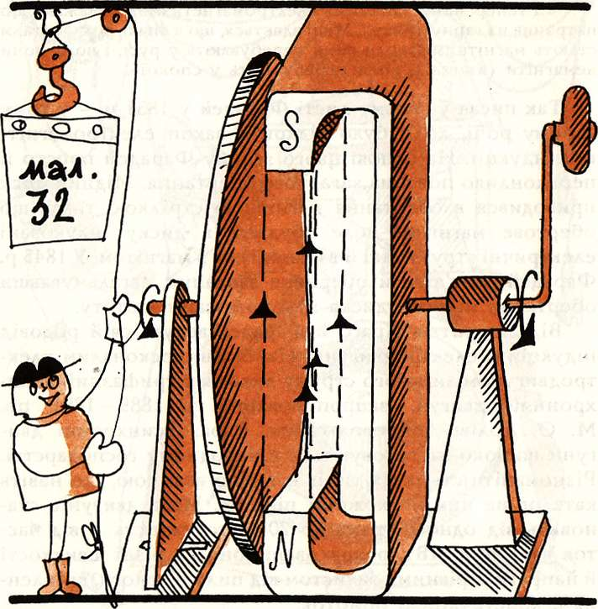
Від відкриттів Араго й Фарадея ведуть свій родовід індукційні електродвигуни. Найбільш досконалим електродвигуном змінного струму виявився трифазний асинхронний двигун, запропонований у 1889—1891 рр. М. О. Доліво-Добровольським. Зараз асинхронні двигуни широко застосовуються в народному господарстві. Різноманітність їхніх типів є такою великою, що навіть каталог на них не кожний підніме. Маса двигунів становить від одного грама до 20 т, потужність — від Часток вата до 3 МВт, розраховані вони на різні швидкості й напруги, з різними захистом від пилу й вологи, кріпленням, конструкцією обмоток.
На мал. (32) показано прилад, який демонструє принцип дії асинхронного двигуна. Магнітне поле, створене обертанням підковоподібного постійного магніту, збуджує в мідному диску електричні струми. У результаті взаємодії магнітного поля і струмів диск обертається вслід за магнітом з дещо меншою швидкістю.
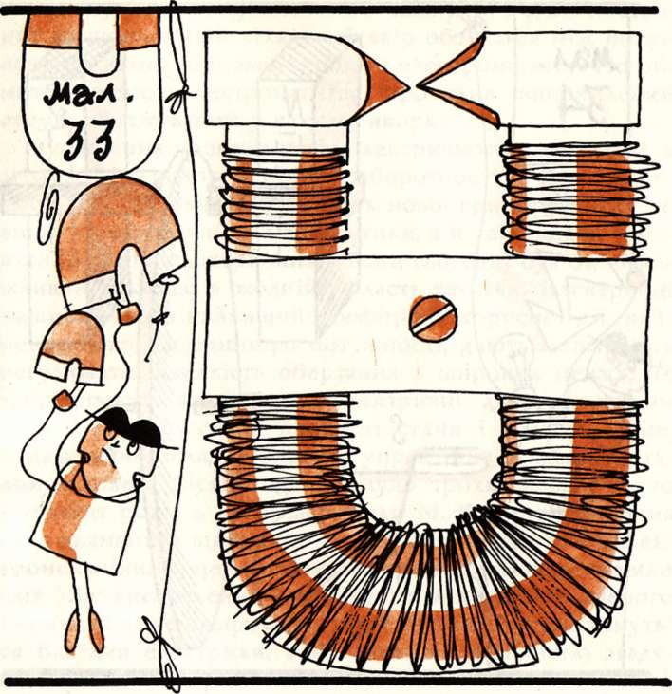
Відкрите Фарадеєм явище гальмування руху мідного диска між полюсами магніту американський професор Еліу Т о м с о н використав для створення гальма в лічильниках електричної енергії, точніше, для гальмування алюмінієвого диска, який обертається в зазорі магніту,

а сьогодні великі магніти стримують рух величезних металевих виливок на металургійних заводах.
Чуття експериментатора підказало Фарадеєві ще одне не менш важливе практичне застосування відкритого явища. У листопаді того ж 1831 р. в доповіді Лондонському королівському товариству він повідомляв: «Після одержання електрики з магнітів уже описаними способами я сподівався зробити з досліду пана Араго нове джерело електрики; і... не втрачав надії побудувати нову електричну машину. З такими намірами мною проведено багато дослідів з магнітом Королівського товариства». Мова йде про великий підковоподібний електромагніт (мал. 33), який зараз зберігається в музеї Королівського інституту в Лондоні. До полюсів електромагніту Фарадей прикріпив два сталевих бруски, між якими обертався мідний диск, у якому збуджувалися електричні струми.
У лабораторному журналі Фарадея з'явився малюнок диска, який демонстрував «одержання постійного електричного струму за допомогою звичайних магнітів»
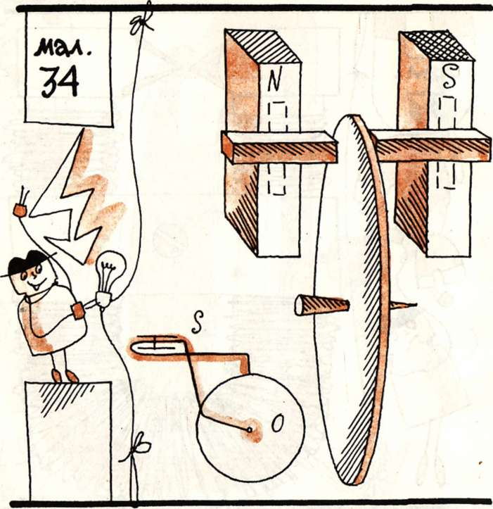

(мал. 34). При обертанні мідного диска між полюсними наконечниками магніту між краями цього диска і віссю виникає різниця потенціалів, яка спричинює електричний струм. Магнітна стрілка £ реєструє появу електричного струму і вказує його напрям, відхиляючись у різні боки залежно від напряму обертання. Цей прилад Фарадея є найпростішим генератором постійного струму. Винахід Фарадея дав можливість створити через сорок років першу промислову установку, яка перетворювала механічну енергію в електричну — електромашинний генератор із самозбудженням. У 1870 р. 3. Г р а м м створив машину, в якій кільцевий якір обертався між полюсами великого підковоподібного електромагніту. По обмотці цього електромагніту проходив випрямлений струм, збуджуваний у самому якорі.
Створення промислового електричного генератора, а згодом — на основі принципу оборотності — й електрич- ногц двигуна, означало початок нової ери в розвитку не лише електротехніки й енергетики, а й усієї науки і техніки. Без цих електричних машин сьогодні був би неможливим прогрес в жодній області техніки. Електричні машини мають найвищий коефіцієнт корисної дії, найменшу масу на одиницю потужності, дають можливість регулювати швидкість обертання в широких межах, не забруднюють атмосфери. Електричні двигуни приводять у рух гігантські прокатні стани і штучне серце, надзвичайно складну систему управління сучасним літаком і колеса місяцехода. Минуло трохи більш як сто п'ятдесят років з того часу, коли М. Фарадей здійснив своє знамените відкриття — провісник майбутньої електромеханіки. За цей час електричні машини перетворили світ. За висловленням видатного німецького вченого Германа Гельмгольца, доти, поки люди користуватимуться благами електрики, вони завжди з вдячністю згадуватимуть ім'я Фарадея. [1]

Методичні рекомендації:
Доречно розглянути наслідки доя яких призвило відкриття явища ЕМІ.
Складова частина змісту шкільного курсу фізики, що дозволяє не тільки вирішувати навчальних виховнихбагато завдань, але є і важливим джерелом педагогічних ідей, що дає можливість, удосконалювати методи викладання і збагачувати методику навчання фізики новими підходами.

Історичний матеріал до уроку №6 «Індуктивність. Енергія магнітного поля котушки зі струмом.»
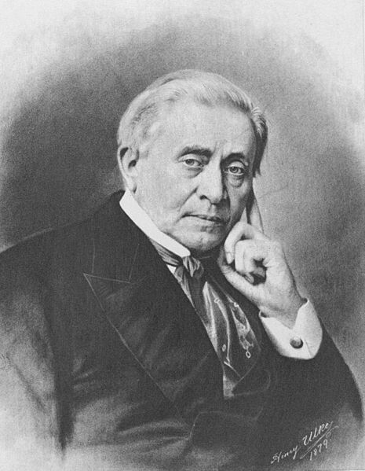
Джо́зеф Ге́нрі (англ. Joseph Henry) — американський фізик, член Національної Академії Наук та її президент (1866 — 1878). Народився в Олбані, де і вчився в академії, а надалі й працював. Праці присвячені електромагнетизму. Першим сконструював потужні підково-подібні електромагніти (1828). Відкрив у 1831 році принцип електромагнітної індукції (М. Фарадей першим опублікував відкриття індукції). Побудував електричний двигун (1831), виявив (1832) явище самоіндукції і екстраструми, знайшов причини, що впливають на індуктивність кола. Винайшов електромагнітне реле. Побудував телеграф, який діяв на території Пристанського коледжу, встановив у 1842 році коливальний характер розряду конденсатора. Був одним з організаторів Американської асоціації розвитку наук (в 1849 році — президент) і філософського товариства у Вашингтоні (з 1871 року — президент). Американський фізик Джозеф Генрі — єдиний американець, якого у 20-х роках 20 століття захоплювала проблема взаємодії електрики і магнетизму. Як з'ясувалося, ще у 1830 році він спостерігав явище електромагнітної індукції. Однак Генрі не заперечував пріоритету Фарадея, керуючись мудрим і справедливим правилом — першовідкривачем вважається той, хто раніше опублікував відкриті ним явища. .[7]
Методичні рекомендації:
Звернути увагу на залежність індуктивность від обмотки , та сердечника котушки.
Може слугувати для виховання політехнізму в учнів.

Історичний матеріал до уроку №7,8 « Трансформатор. Виробництво, передача та використання енергії електричного струму.» , «Змінний струм. Генератор змінного струму»

Вперше трансформатори, як такі були продемонстровані в 1882 році, хоча ще в 1876 році Яблочков використовував аналогічний пристрій для створених ним освітлювальних пристроїв — «свічок Яблочкова».
Отто Тітус Блатті Titusz Bláthy ( 11 серпня 1860 - 26 вересня 1939) - Угорський науковець, інженер-електрик. Місце народження Тата. Місце смерті Будапешт.
Після закінчення середньої школи у віці 17 років, у невеликому західно-угорському місті Тата, він відправився у Відень і поступив на факультет Машинобудування в Технічний університет, який закінчив у якості інженера-механіка в 1882 році.
Протягом своєї кар'єри став співавтором винаходу електричного трансформатора, регулятора напруги (стабілізатора напруги), лічильників змінного струму, електродвигуна, турбогенератора. Кар'єра винахідника Отто почав під час свого перебування на заводі Ганц, де працює з 1 липня 1883, велектричному відділі. Варто відзначити, що назва "Трансформатор" була запропонована Otto Titusz Bláthy.
Отто Тітус Блатті проявляв все більший і більший інтерес до електротехніки і ретельно вивчав експерименти Фарадея і теоретичні роботи Максвелла. Bláthy був першим, хто зміг обчислити магнітне поле з використанням кривих намагнічування і, таким чином, започаткував проектування електричних машин постійного струму.
На заводі він проводив експерименти по створенню трансформатора. У 1885 трансформатор змінного струму був винайдений трьома угорськими інженерами: Отто Блатті, Miksa Déri та Károly Zipernowsky.

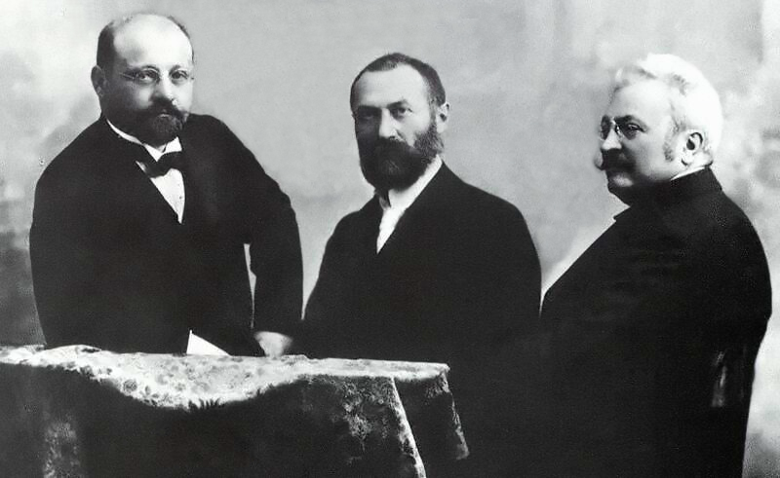 Отто Тітус Блатті разом з Дері Мікша та Карою Зіперновскі
Отто Тітус Блаті почесний член АН Угорщини, почесний доктор вищих технічних шкіл Будапешта і Відня.

Методичні рекомендації:
Може слугувати як елемент економічного виховання в учнів ,на прикладі успіху винаходів данних вчених.

Література:
- Ланжевен П. Избранные произведения – М : Изд-во АН СССР, 1980. – с.100 – 121.
- Мощанский В.Н., Савелова Е.В., История физики в средней школе. – М:просвищение,. 1981- 205.с.
- Гончаренко С.У. «Книжка для читання з фізики . Електромагнітні явища 8 клас»., Київ ,Радянська школа., 1989 р., - с.142 – 161.
4) http://uk.wikipedia.org/wiki/Ганс_Крістіан_Ерстед
5) http://uk.wikipedia.org/wiki/Андре-Марі_Ампер
6) http://ru.wikipedia.org/wiki/Электромагнитная_индукция
7) http://uk.wikipedia.org/wiki/Генрі_Джозеф

